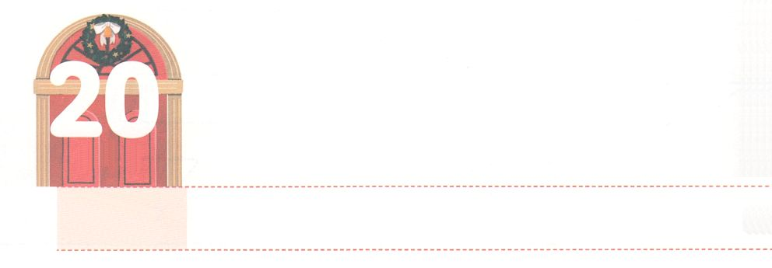

タラントさがし

**げつようび**

**マタイ**

**2515**

は、おのおのそのにじて、ひとりにはタラント、ひとりにはタラント、もうひとりにはタラントをし、それからにかけた。

レムナントは、100のえがっている「ただ」のをるようになります。そのために、すでにイエス・キリストをしてわれたので、からえられたのことをつければいのです。さなから、つずつしげていけば、のなをることできるようになります。そうすると、からえられたのことがかるようになります。そのとき、たちはそのタラントがのみことばとうのかどうかをだけすればいのです。

は、とと237かのによって、のえをえてくださいます。たちがすることとこれからのも、このえので、がすでにしてくださっています。のえをるようになると、もできなくて、もくことができないで、ののことのおいをすることができます。レムナントは、いま、この「ただ」「」にかってしましょう。これはがあらかじめえてくださっていることなので、でもにつけることができます。そうすれば、りつのができていくでしょう。それにかって、さなをめましょう。



**きょうのみことば**

、ありがとうございます。ただ、、のので、くのをかすタラントをつけ、のをすことができますように。きておられるイエス・キリストのおによっておりします。アーメン

**きょうのいのり**

237火曜弟子（オンライン）訓練3講┃2021.6.22

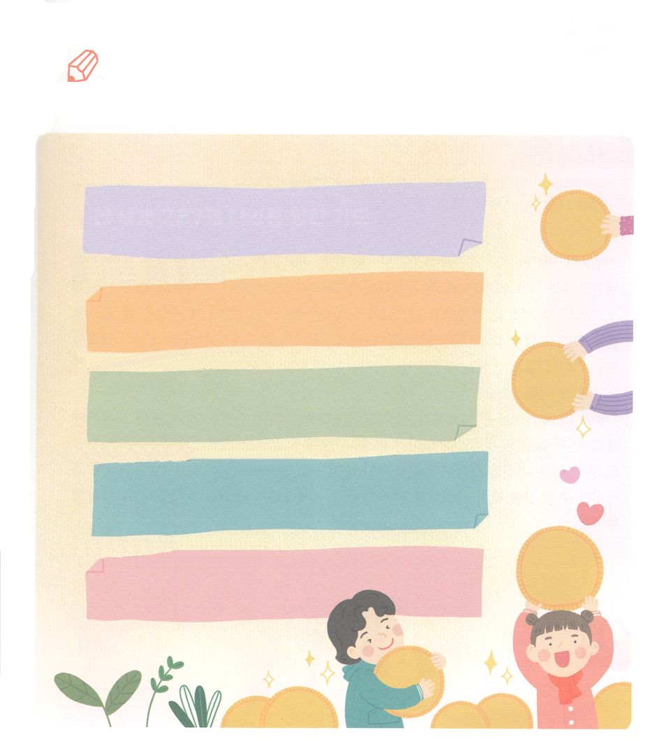

　　　　　　は、ののために、にえてくださるのは

　　　　　　なにかな。のにえながらりましょう。

はなにをすることがきかな

パパやママからほめられることはなにかな

でがされていることはなにかな

のので、いちばんきなはだれかな

にいられたいきはなにかな

いてみよう

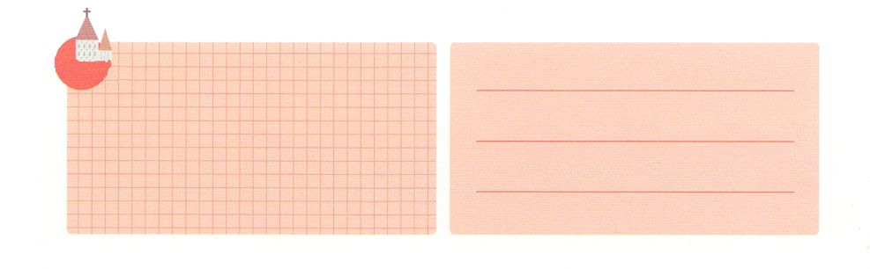

**きょうのでんどう　　　　　　　　　　う　　　　　　　　　　　　　　　　　　　　　　　　する**

発行：(社)世界福音化伝道協会　出版：図書出版生命　子どもの祈りの手帳2021年12月号より　翻訳監修：jcmessage.jp

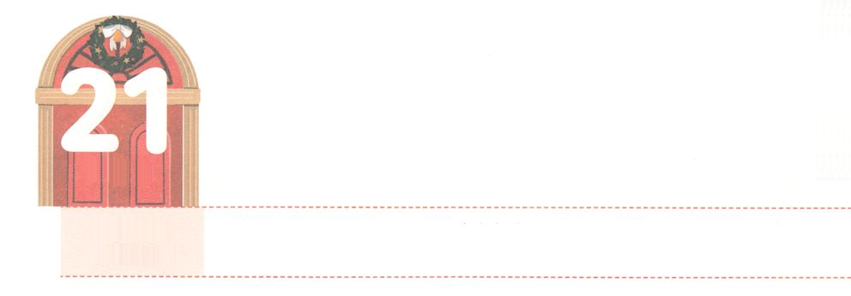

237かにかって

**かようび**

こののはにべえられて、すべてのにあかしされ、それから、わりのがます。

**マタイ**

**2414**

のの３（ニューエイジ、フリーメイソン、ユダヤ）とのは、のにあるのをつけなさいといます。しかし、はたちにえられたのかたちをして、それによって、のをしてめなさいとわれます。ところが、こののわれることをって、このをかさなければならないがをっています。また「がびうせないり、ののでもしてすたれることはありません。がされます。」（マタイ5:18）というみことばも、のがしています。がっておられることはなんでしょうか。

レムナントは、これからのをわってのことにかってすべきです。そのためには、まず、みことばがされていなければなりません。のとはなにかをらせるエデンのの、ノアの、バベルのをして、のりにつなげましょう。そして、がにだけえられていることをつけてとしてしながら、237かをかすがえられるようにりつつをしましょう。



**きょうのみことば**

、ありがとうございます。みことばをして、りのでのをすレムナントになりますように。237かをかすをえてください。きておられるイエス・キリストのおによっておりします。アーメン

産業宣教メッセージ┃2021.6.26

**きょうのいのり**

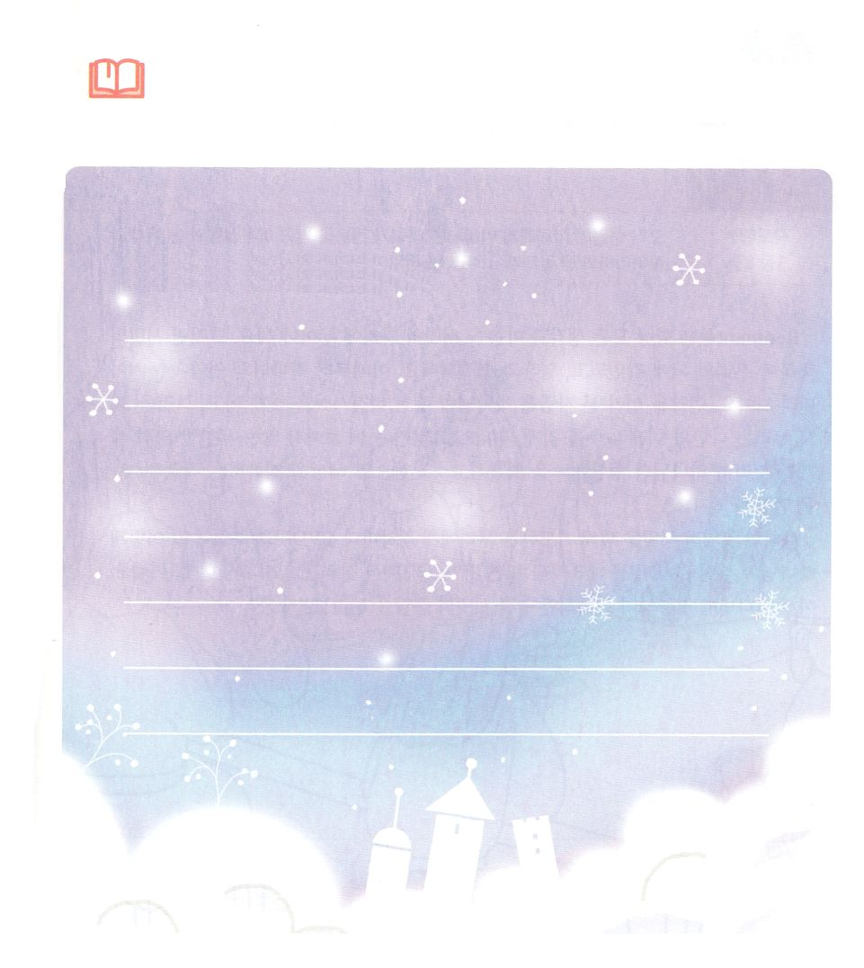

　　　　　はたちにのをして、いのをることを

　　　　　っておられます。にあるのいがのいになるように

　　　　　だけのりをいてみましょう。

**237かにするのり**

みことばを

しよう



**きょうのでんどう　　　　　　　　　　う　　　　　　　　　　　　　　　　　　　　　　　　する**

発行：(社)世界福音化伝道協会　出版：図書出版生命　子どもの祈りの手帳2021年12月号より　翻訳監修：jcmessage.jp

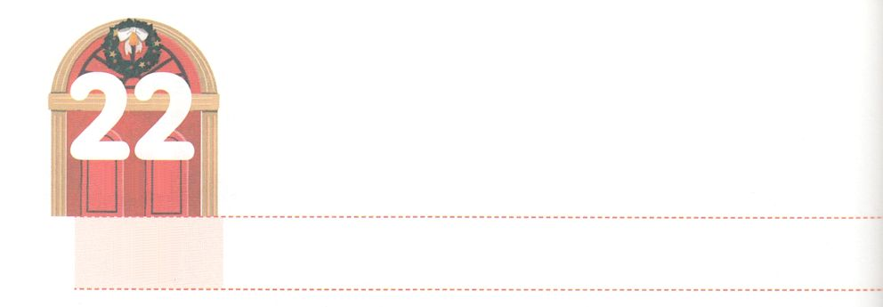

えとのサミット

**すいようび**

しかし、があなたがたのにまれるとき、あなたがたはをけます。そして、エルサレム、ユダヤとサマリヤの、およびのてにまで、わたしのとなります。

**18**

レムナントはすべてのえとをいつもサミットのにいておくべきです。すると、サミットのがたちのにされて、たましいとつながります。そのときから、の（Covenant）があらかじめえます。をあらかじめたは、からえられるビジョン（Vision）をち、それを24わうだけの（Dream）をつけます。すると、にえないのをわってのかたち（Image）をして、そのでのをする（Practice）をるようになります。

はサミットのためにるたちにそれぞれのCVDIPをえられました。このようにからえられたCVDIPにっていくなら、にのをかすサミットになっていることにづくでしょう。これからは、にしてなサミットのえをわいましょう。



**きょうのみことば**

、ありがとうございます。のCVDIPをつけてわって、このをかすサミット、サミット、サミットのえをけますように。きておられるイエス・キリストのおによっておりします。アーメン

核心訓練メッセージ┃2021.6.26

**きょうのいのり**

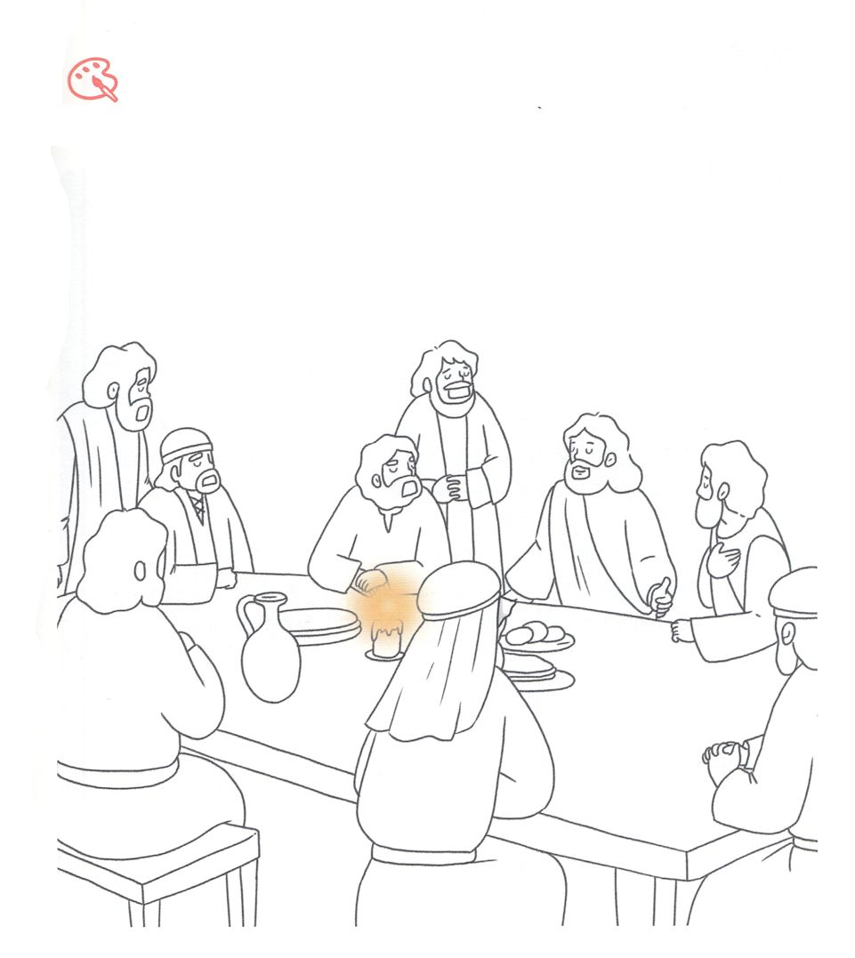

はをしてののことをしげておられることを

としてにめましょう。にをぬりながら、の

みことばをもう、しましょう。

を

ぬろう



**きょうのでんどう　　　　　　　　　　う　　　　　　　　　　　　　　　　　　　　　　　　する**

発行：(社)世界福音化伝道協会　出版：図書出版生命　子どもの祈りの手帳2021年12月号より　翻訳監修：jcmessage.jp

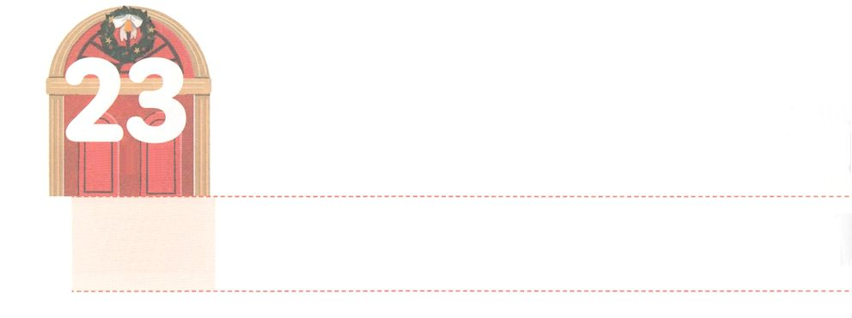

ゆるしてくださる

**もくようび**

**218**

よ。あなたがいされたイスラエルをおしください。のないのをすを、イスラエルのうちにわせないでください。」らはのをされる。

**きょうのみことば**

はたちをしてくださり、いつもをえてくださいます。たちのではやみのとサタンのからけすことができないからです。のではにできないをするために、イエスがとなっててくださいました。このイエスをキリストとしてじさえすれば、わざわいとのろい、それによるまでもするとしてくださいました。なをしてくださったは、でもたちをにいてくださいます。これをじるとき、にあるのをることができます。

はたちをしてをしげられるとされました。いまたちはのどものをわって、あらかじめえてくださったのをくだけでよいのです。、とのろい、わざわいからしてくださったキリストをわってをするレムナントになることをりましょう。



、ありがとうございます。ただキリストのによってサタンのからをしてくださり、まことのをくださったことをします。、このをわってするレムナントになりますように。きておられるイエス・キリストのおによっておりします。アーメン

インマヌエル教会聖日１部┃2021.6.27

**きょうのいのり**

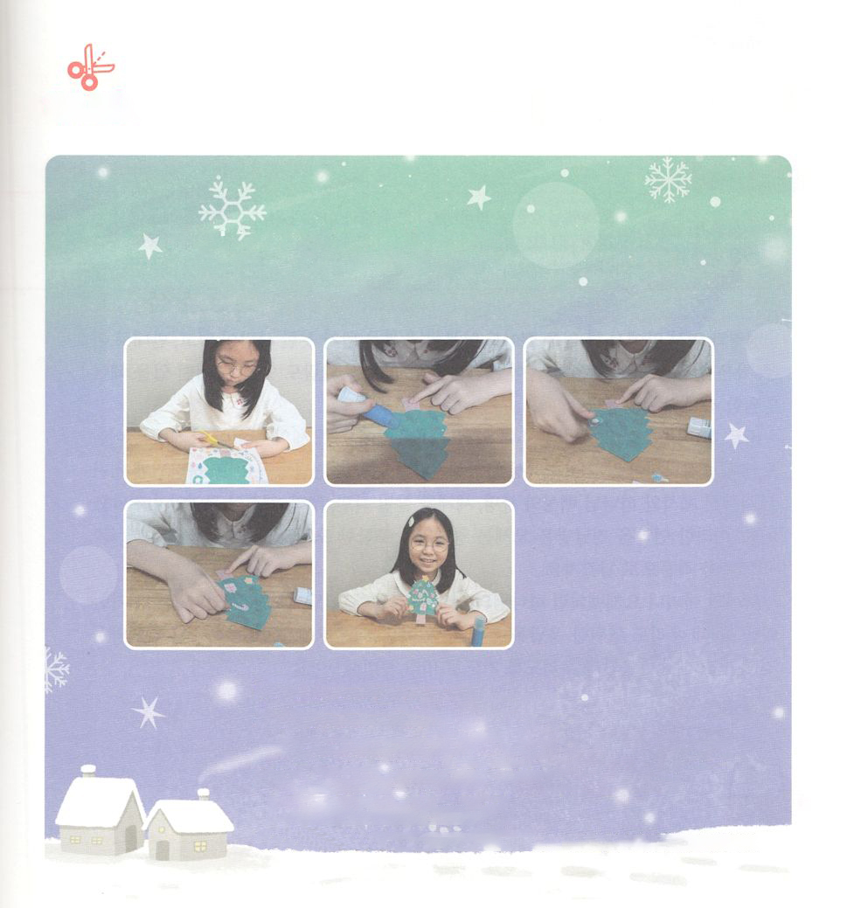

　　　　　　　のページのクリスマスツリーをって、いがられた

　　　　　　　ことをしてびをもっておいしましょう。

１．のページのとかざりをりいてしましょう

２．にかざりのをって、きれいにりましょう

３．ジャーン！びのらせをえるクリスマスをする

クリスマスツリーができました

４．ルカ2:10-14のみことばをしながら、

クリスマスのをにみましょう

ワーク



**きょうのでんどう　　　　　　　　　　う　　　　　　　　　　　　　　　　　　　　　　　　する**

発行：(社)世界福音化伝道協会　出版：図書出版生命　子どもの祈りの手帳2021年12月号より　翻訳監修：jcmessage.jp

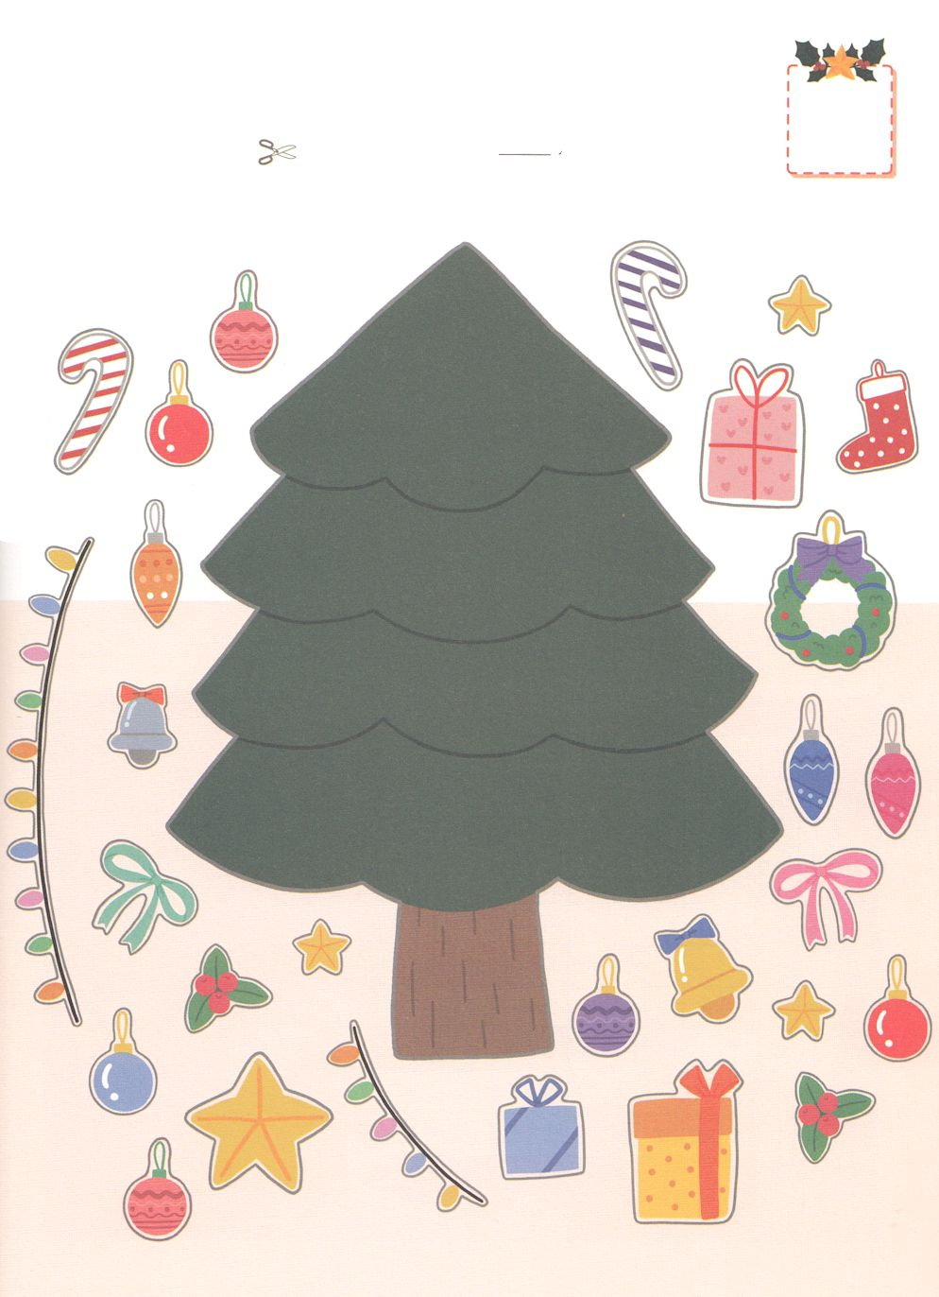

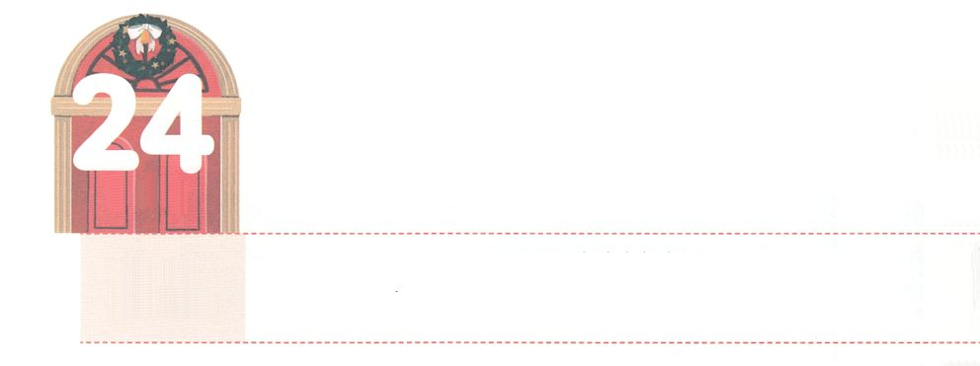

にえること

**きんようび**

そこで、はいと、べられたと、ろしいと、しるしと、とをもって、たちをエジプトかられし、このにきれ、とのれる、このをたちにさいました。

**268～9**

とのには、きなことをしてものもけられなかったがいて、に、とてもさなことをしてけたがまでいているもいます。どんなことをすれば、のとしてるのでしょうか。

それは、のをにえることです。モーセのおさんヨケベデは、いモーセにがのにされたをえました。また、がえてくださったのいけにえとのの、をかす、、がかをえました。このようなをえてもらったモーセは、をむモーセ（、エジプト、レビ、、）をとしてしました。

モーセのおさんヨケベデのようにのをえて、モーセのようにそのをするとき、たちものえをわうことができます。レムナントは、いま、のをえたヨケベデのえをわうようにりであらかじめしましょう。



**きょうのみことば**

インマヌエル教会レムナント礼拝┃2021.627

、ありがとうございます。ヨケベデがモーセにえたがのとなったように、たちにもじえをえてください。きておられるイエス・キリストのおによっておりします。アーメン

**きょうのいのり**

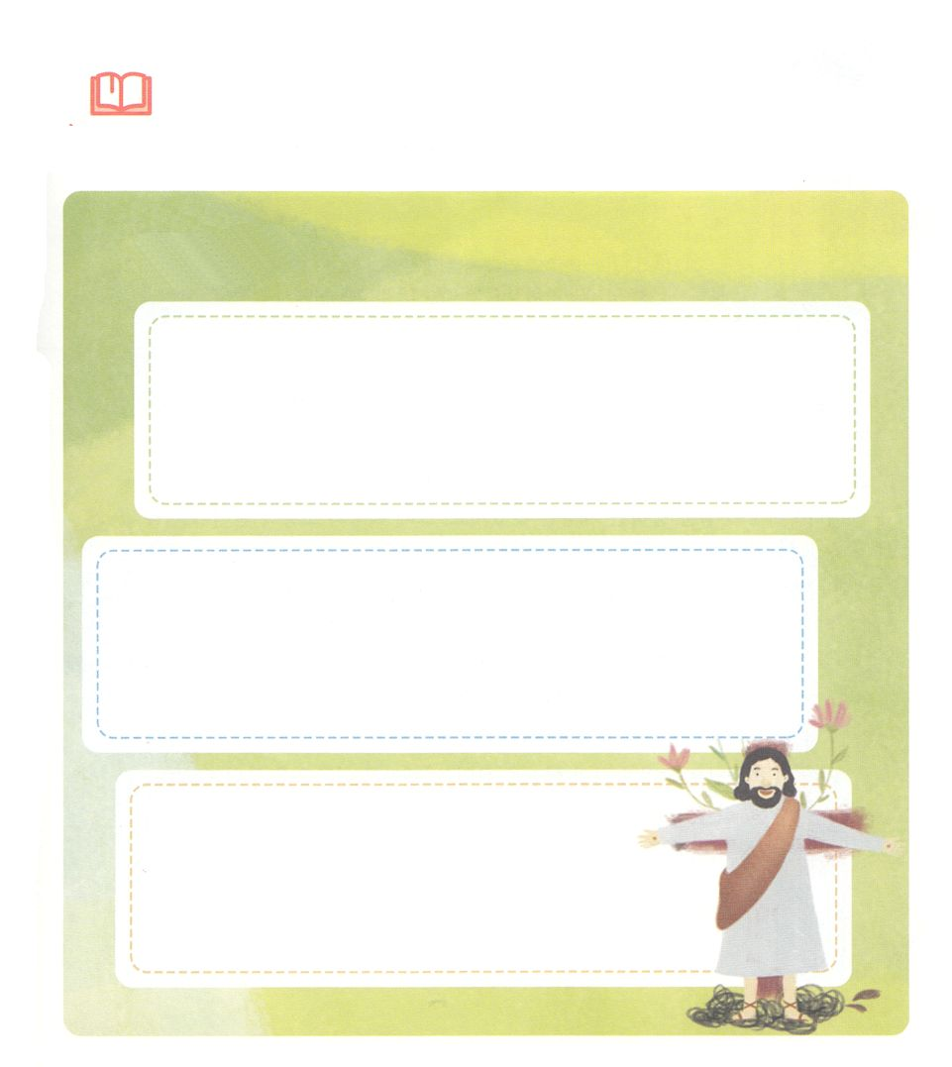

　　　　ののをった、イスラエルはエジプトのから

　　　　されました。

　　　　イエス・キリストののをえるレムナントとして

　　　　つように、のいているところにきましょう。

**イエス・キリストの**

**の：**

まことの

　　　　　　　　　　：

まことの

　　　　　　　　　　：

まことの

　　　　　　　　　　：

みことばを

しよう

**きょうのでんどう　　　　　　　　　　う　　　　　　　　　　　　　　　　　　　　　　　　する**



発行：(社)世界福音化伝道協会　出版：図書出版生命　子どもの祈りの手帳2021年12月号より　翻訳監修：jcmessage.jp

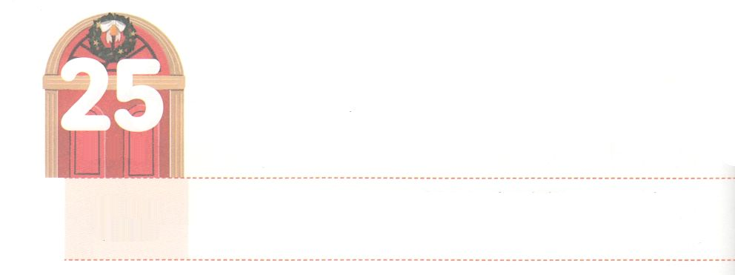

がたちにっておられること

**どようび**

そのがきくなったとき、はそのをパロののもとにれてった。そのはのになった。はそのをモーセとづけた。は、「のから、がこのをきしたのです」とったからである。

**エジプト**

**210**

イスラエルは、をかすをけたです。しかし、がくださったをだんだんれてしまいました。ヨセフをしてエジプトのかなにしたのですが、10をえるエジプトのにまってらになってしまいました。、イスラエルのどものうち、のはまれたらすぐにされるわざわいにわれました。そのとき、のしみときのをかれたが、をしたレビのにレムナントのモーセをされました。そして、モーセをしてのであるカナンのにイスラエルのをかれました。

たちがきているこのも、エジプトとじです。がいっぱいのやみがのにけんでいて、をサタンの、、へとっっています。このとき、はモーセのようなレムナントとしてたちをばれました。たちは、からえられたのをかたくらなければなりません。ののでエジプトしたイスラエルのように、ただのによってだけ、つことができます。は、たちがってをかして、わざわいとやみをすのをえてくださいました。たちはやみをすをつレムナントであるというをいつもれないようにしましょう。



**きょうのみことば**

インマヌエル教会聖日2部┃2021.627

、ありがとうございます。なのをって、の

とをかすことができますように。きておられるイエス・キリストのおによっておりします。アーメン

**きょうのいのり**

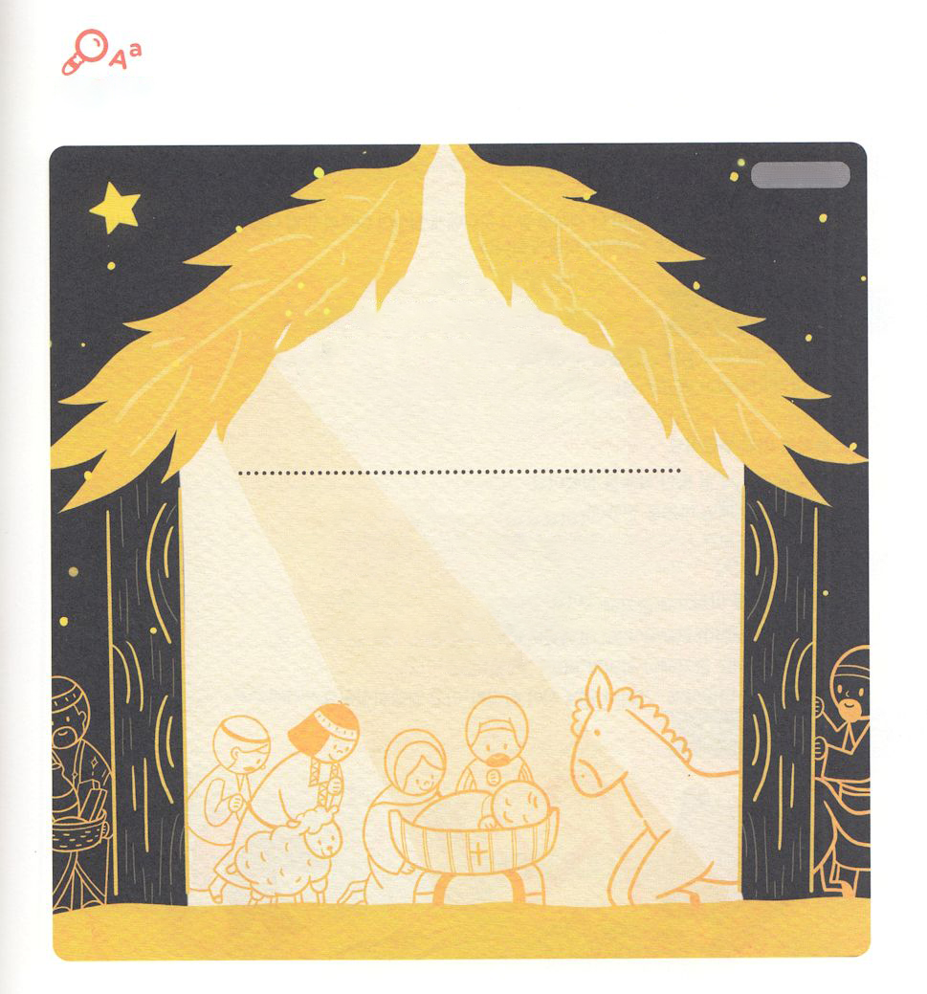

　　　　　のであるイエスがこのにられたとき、には、には

　　　　　がみました。の２つをべて、ちがうところをつけながら

　　　　　クリスマスのをしましょう。

　ちがい７かしょ

ちがいを

みつけよう

いはらにった。「れることはありません。、はこののためのすばらしいびをらせにたのです。きょうダビデので、あなたがたのために、いがおまれになりました。このこそキリストです。

（ルカ2:10-11）

いはらにした。「れることはありません。、はこのみんなのためのいびを

りにたのです。きょうベツレヘムで、あなたがたのために、のがおまれになりました。このこそイエス・キリストです。

（ルカ2:10-11）



**きょうのでんどう　　　　　　　　　　う　　　　　　　　　　　　　　　　　　　　　　　　する**

発行：(社)世界福音化伝道協会　出版：図書出版生命　子どもの祈りの手帳2021年12月号より　翻訳監修：jcmessage.jp